（共同住宅又は店舗付共同住宅用１）
（対象物名） 消防計画
年 月 日

この消防計画で定めたことは、居住者（及び占有者）全員が守らなければなりません。

１．防火管理者の業務について
防火管理者は必要に応じ管理権原者の指示を求め、次に掲げる業務を行う。
①消防計画の作成、変更及び届出
②自衛消防訓練の計画及び実施
③居住者（及び占有者）への火災予防対策及び火災発生時に行うべき行動の呼びかけ
④居住者（及び占有者）への消防用設備等の使用方法及び避難経路等の周知徹底
⑤消防署からの広報物等の掲示、回覧及び管理
⑥共用室・共用部分の火気の使用又は取扱いに関する監督
⑦管理人室・消防用設備（受信機・消火ポンプ等）の設置室等の鍵の管理
⑧防火管理台帳等関係書類の整備
⑨その他

※ を実施

２．管理組合・自治会役員及び防火担当者の業務
①防火管理者が行う防火に関する業務を協力して行う。
②その他

※ を実施

３．管理人（管理会社等からの派遣者・居住者・占有者・不在・その他）業務
①防火管理者が行う防火管理業務の補佐
②防火管理業務委託状況表に記載の業務
③その他

※ を実施

４．居住者（及び占有者）が行う防火管理対策（防火責任）について
居住者（及び占有者）は、自己の責任において次の事項を行う。
①住戸内（及び店舗内）における火気管理
②住戸内（及び店舗内）出入口扉（防火戸）の閉鎖機能の維持管理
③二方向避難確保のため、バルコニー及び仕切り板付近に避難障害となる物件を置かない。
④階段・通路等の共用部分には可燃物及び避難障害となる物を置かない。
⑤下記の消防用設備等の周囲には使用障害となる物品を置かない。（該当する設備に印をする）
□消火器 □屋内消火栓ボックス □非常ベルの押しボタン □自動火災報知設備の発信機 □防火戸
□連結送水管の放水口 □避難器具 □消防活動空地・梯子車進入路等 □防火水槽の採水口
⑥消防用設備等の設置が免除されている共同住宅（特例基準適用共同住宅）の場合、下記の事項について 維持管理する。
□二方向避難確保のため避難器具、ベランダ、バルコニーの維持管理
□共用部分に面する各住戸（及び店舗）の出入口、居室の窓等の維持管理
⑦消防訓練等に積極的に参加し、火災、地震等の災害に関する知識を習得する。
⑧その他

※ を実施

（備考） ※欄に実施する番号（複数）を記入してください。
（共同住宅又は店舗付共同住宅用２）

５．火災が発生した場合の行動について
①非常ベルの押しボタン、自動火災報知設備の発信機を押す等し、周囲に火災の発生を知らせる。
②火災を発生させた場合又は火災を発見した居住者（及び占有者）は、大声で「火事だ」と叫び、他の 居住者（又は占有者）に知らせる。
③１１９番通報は、火災を発生させた者のほか、居住者（及び占有者）が協力して行う。
④初期消火は、消火器、水バケツ、水道ホース、屋内消火栓等を活用して居住者（及び占有者）全員が 協力して初期消火に努める。なお、避難の時期を逸しない。
⑤玄関から避難できない場合は、バルコニーの仕切り板を破壊し、隣戸へ避難する。
⑥避難時はエレベーターを使用しない。
⑦管理人は１１９番通報、初期消火をするとともに、情報伝達、避難誘導を行う。
⑧その他

※ を実施

６．地震対策について
震災体験を踏まえ、下記の事項について実施する。
①地震発生直後は、身の安全を第一とする。
②地震が発生した場合は、身の安全を確保した後、できるだけ速やかに使用中の火気の消火を行う。
③火気使用は自粛し、使用に際しては火気使用設備・器具を確認し、監視する。
④備蓄品（食料品・医薬品等）や家具の固定等について、管理組合等又は各家庭で協議する。
⑤居住者（及び占有者）の安否確認の方法等について協議する。
⑥自主的又は防災関係機関の避難勧告等により避難する。
一時避難場所（付近の安全な場所： ）
指定避難場所（学校等指定された場所： ）
⑦その他

※ を実施

７．防災教育及び消防訓練
防火管理者等は下記の防災教育等を行い居住者（及び占有者）の知識、技術等の向上を図る。
①居住者（及び占有者）へ防災に関するチラシ等の掲示や回覧により防災意識の高揚に努める。
②消火器、屋内消火栓等を用いた消防訓練を積極的に実施する。
③消防訓練は、毎年（ ）月頃に実施する。（特定防火対象物の場合は、消火・避難訓練を年２回以 上実施する。）
④その他

※ を実施

８．消防用設備等の点検・報告及び防火対象物定期点検報告について
①消防法に基づき、消防用設備等の点検を６ヶ月毎（ ）月頃に実施し、１年毎（ ）月頃に総 合点検を併せて行う。この時防火管理者は、立ち会いをする。
②点検結果については（ ）年に１回（ ）月頃に消防署へ報告する。
③上記点検は、所有者・管理組合・自治会・その他（ ）が設備点検業者に委託する。
委託点検業者：会社名（ ）、電話（ － － ）
④防火対象物定期点検を毎年（ ）月頃に行い、その結果を消防署へ報告する。
⑤特例認定の条件に適合した場合には、特例認定の申請を行う。
⑥その他

※ を実施

（備考） ※欄に実施する番号（複数）を記入してください。
（共同住宅又は店舗付共同住宅用３）
９．避難計画概要（基準階記入）
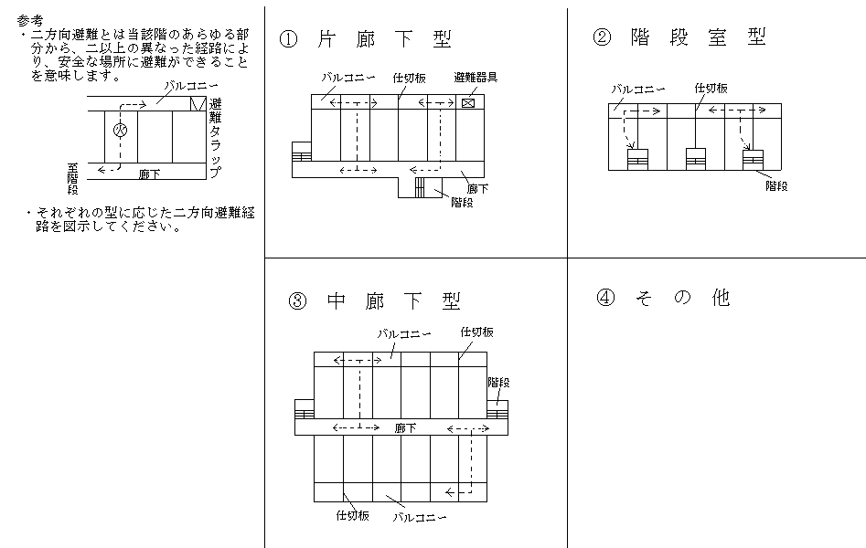

※ を実施

１０．その他
①消防用設備等の改修、増設工事等を行う場合には、事前に消防署と協議し、別途安全対策を樹立すると ともに、居住者（及び占有者）に知らせる。
②放火防止対策として、建物内外の整理整頓を行う。
③留守になる場合は、ベランダの物干しはできるだけ取り込むようにする。
④消防車両の通行及び活動の障害になる駐車はしない、させない。
⑤害虫駆除等火災と紛らわしい煙がでる恐れのある製品を使用する時は玄関扉に表示し、消防署に届け出 （連絡）する。
⑥火災の発生時は、消防隊へ情報提供する。
⑦その他

※ を実施

１１．特記事項

（備考） ※欄に実施する番号（複数）を記入してください。
（共同住宅又は店舗付共同住宅用４）

自衛消防組織図 （対象物名 ）
 |  | 自衛消防隊長 |  |  |  |  |  | 副 隊 長
 | 通 報 班 |  |  |  | 消 火 班 |  |  |  |  | 避難誘導班 |  |  |  | 安 全 班
 | 部屋(店舗)№  氏名(店名) |  |  |  | 部屋(店舗)№  氏名(店名) |  |  |  |  | 部屋(店舗)№  氏名(店名) |  |  |  | 部屋(店舗)№  氏名(店名)
 | 部屋(店舗)№  氏名(店名) |  |  |  | 部屋(店舗)№  氏名(店名) |  |  |  |  | 部屋(店舗)№  氏名(店名) |  |  |  | 部屋(店舗)№  氏名(店名)
 | 部屋(店舗)№  氏名(店名) |  |  |  | 部屋(店舗)№  氏名(店名) |  |  |  |  | 部屋(店舗)№  氏名(店名) |  |  |  | 部屋(店舗)№  氏名(店名)
 | 部屋(店舗)№  氏名(店名) |  |  |  | 部屋(店舗)№  氏名(店名) |  |  |  |  | 部屋(店舗)№  氏名(店名) |  |  |  | 部屋(店舗)№  氏名(店名)
 | 部屋(店舗)№  氏名(店名) |  |  |  | 部屋(店舗)№  氏名(店名) |  |  |  |  | 部屋(店舗)№  氏名(店名) |  |  |  | 部屋(店舗)№  氏名(店名)
 | 部屋(店舗)№  氏名(店名) |  |  |  | 部屋(店舗)№  氏名(店名) |  |  |  |  | 部屋(店舗)№  氏名(店名) |  |  |  | 部屋(店舗)№
 |  |  |  |  |  |  |  |  |  |  |  |  |  | 氏名(店名)
 | 部屋(店舗)№  氏名(店名) |  |  |  | 部屋(店舗)№  氏名(店名) |  |  |  |  | 部屋(店舗)№  氏名(店名) |  |  |  | 部  氏 | 屋(店舗)№  名(店名)
 | 部屋(店舗)№  氏名(店名) |  |  |  | 部屋(店舗)№  氏名(店名) |  |  |  |  | 部屋(店舗)№  氏名(店名) |  |  |  | 部屋(店舗)№
 |  |  |  |  |  |  |  |  |  |  |  |  |  | 氏名(店名)
 | 部屋(店舗)№  氏名(店名) |  |  |  | 部屋(店舗)№  氏名(店名) |  |  |  |  | 部屋(店舗)№  氏名(店名) |  |  |  | 部  氏 | 屋(店舗)№  名(店名)
 | 部屋(店舗)№  氏名(店名) |  |  |  | 部屋(店舗)№  氏名(店名) |  |  |  |  | 部屋(店舗)№  氏名(店名) |  |  |  | 部屋(店舗)№  氏名(店名)

（備考） 自衛消防組織図に担当者の氏名等を記入してください。

